**函数指针的定义**

**函数指针本意是通过指针将数值传入函数**：

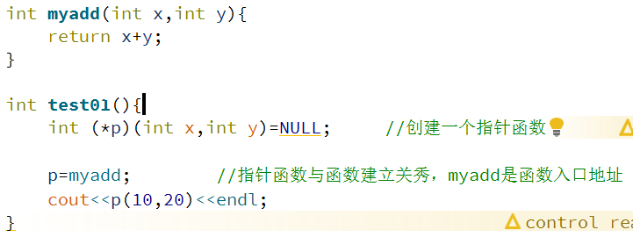

需要先创建一个普通的函数，再创建一个指针函数，将它们两个进行绑定，最后就可以通过函数指针来访问函数。

最后一行输出时p要不要加*都可以，加了的话c++会自动优化掉。



这算是通过函数指针间接访问函数。

**指针函数变量使用typedef来定义**

typedef我的理解就是创建一个和int，char，string一样的可以用来定义的类型。



就是制作函数的模板